

**ĐỀ THI THỰC HÀNH KẾT THÚC MODULE**

**Web Back-end Development with Spring MVC**

***Ngày: …/…/2021***

**Thời gian làm bài:** 120 phút.

**Công cụ sử dụng:** IntelliJ

**Ngôn ngữ lập trình:** Java, Spring MVC

**Họ và tên**: ................................................................. Mã số học viên: ......................................

**Yêu cầu:** Cài đặt chức năng quản lý học viên - lớp học. Chức năng cho phép quản lý thông tin học viên. Yêu cầu của chức năng quản lý học viên gồm:

1. Quản lý thông tin của học viên

**Chú ý:** không cần quản lý lớp học.

**Cài đặt chức năng quản lý học viên**

1. Cài đặt chức năng cho phép người dùng hiển thị danh sách tất cả các học viên và cho phép người dùng “thêm”, “sửa”, “ xóa” học viên.

**Thông tin cần hiển thị:**

* Nút “Thêm mới”.
  + Name
  + Date of Birth (LocalDate)
  + Address
  + Phone Number
  + Email
  + Classroom (Lớp học lấy ra từ bảng Classroom)
* Chức năng: Gồm nút “Sửa” và “Xóa”.

**Yêu cầu:**

* Hiển thị toàn bộ thông tin học viên trong cơ sở dữ liệu
* Nút “Thêm mới” sẽ thực hiện mở màn hình “Thêm mới học viên” ở yêu cầu (2)
* Nút “Sửa” sẽ thực hiện mở màn hình “Sửa thông tin học viên” ở yêu cầu (3)
* Nút “Xóa” sẽ thực hiện cảnh báo người dùng trước khi xóa học viên đó. Nếu người dùng chấp nhận sẽ thực hiện xóa học viên và tải lại danh sách học viên.

**Giao diện minh họa:**

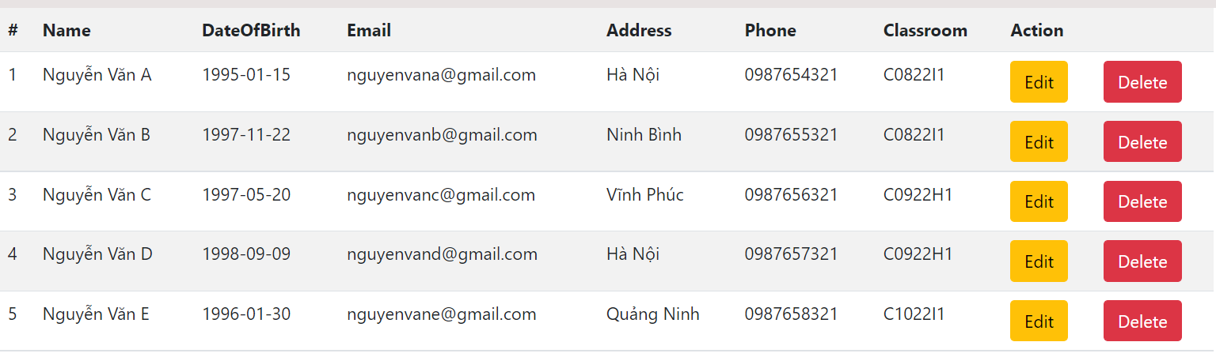

1. Cài đặt màn hình thêm mới một học viên

**Thông tin của học viên:**

* + Name
  + Date of Birth (LocalDate)
  + Address
  + Phone Number
  + Email
  + Classroom (Lớp học lấy ra từ bảng Classroom)

**Yêu cầu:**

- Yêu cầu cài đặt chức năng sửa một học viên, sau khi nhấn nút “Create” quay về màn hình danh sách học viên. Giao diện minh họa như sau:

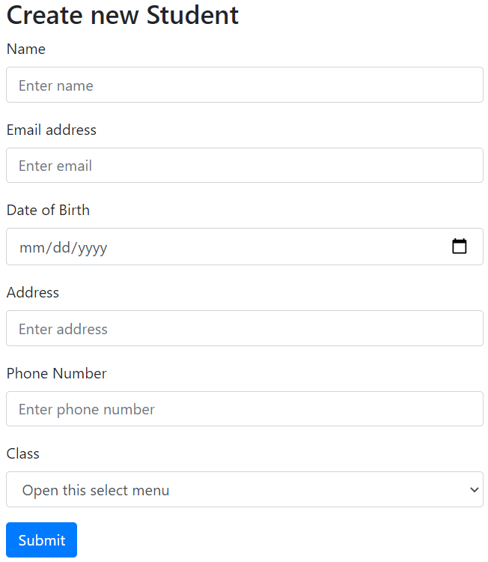

1. Cài đặt màn hình cho phép người dùng sửa thông tin một học viên.

**Các thông tin cho phép sửa gồm :**

* + Name
  + Date of Birth (LocalDate)
  + Address
  + Phone Number
  + Email
  + Classroom (Lớp học lấy ra từ bảng Classroom)

**Yêu cầu:**

- Yêu cầu cài đặt chức năng sửa một học viên, sau khi nhấn nút “Edit” quay về màn hình danh sách học viên. Giao diện minh họa như sau:

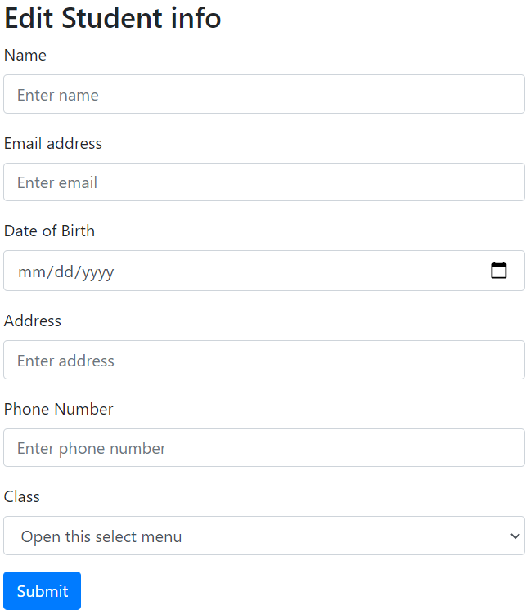

1. Xây dựng trang tìm kiếm

Yêu cầu cài đặt thêm chức năng tìm kiếm gần đúng theo “Tên học viên” tại màn hình hiển thị danh sách học viên. Giao diện minh họa như dưới:

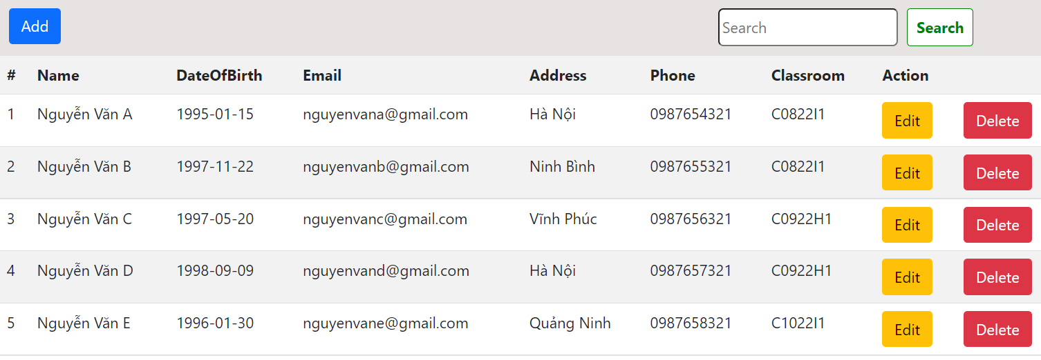

**Nộp bài**

Sau khi hoàn thành bài làm thì hãy nén toàn bộ thư mục chứa **mã nguồn** thành một file .zip và upload lên thư mục APJ_EXAM_Tenlop_Tenhocvienđược chia sẻ.

Ví dụ cách đặt tên bạn Nguyễn Văn A đang học lớp C0123G1 là:

APJ-EXAM__C0123G1_NguyenVanA

**Thang điểm**

| Tiêu chí | Tỉ lệ điểm (100%) |
| --- | --- |
| Cài đặt chức năng quản lý thành phố | **90%** |
| Giao diện | 10% |
| Hiển thị danh sách thành phố | 10% |
| Thêm mới | 20% |
| Cập nhật | 20% |
| Xóa | 10% |
| Kiểm lỗi form thêm mới | 10% |
| Kiểm lỗi form cập nhật | 10% |
| Coding convention | **10%** |